**ג,מ, - ידע**

**11 מרץ 2018**

**כד' אדר תשע"ח**

**נייד: 050/5459426**

**פקס: 02/6560615**

**ע"מ: 054851647**

**morgidon@mail.gov.il**

**לכבוד,**

**מר, אריה מועלם**

**סמנכ"ל וראש אגף משפחות והנצחה משהב"ט**

**הנדון :הצעת מחיר ותוכנית לסיור מנהלים בכירים**

**ראשית אודה על פנייתך להזמנה.**

**מי אני - ראה קורות חיים.**

1. **דרישות המזמין:**

* **לקיים סיור לימודי והדרכה לקבוצת מנהלים בכירים.**
* **הסיור יתקיים בירושלים ב 22 במרץ 2018.**
* **ישתתפו בסיור 40 מנהלים בכירים.**
* **תכנון הסיור והוצאתו לפועל, כולל ליווי והכנת תיק סיור.**
* **הזמנת גורמים רלבנטיים ותיאום המקומות.**
* **כל מרכיבי הסיור יאושרו ע"י הגורם המזמין .**
* **תיאום האתרים.**
* **תיאום כלל הלוגיסטיקה וארגון המרומות בהם נהיה.**

1. **מטרת הסיור :**

* **סיור המשלב אפקטים חווייתיים לצד, מפגשים משמעותיים וגורמים המעצבים בסדר היום הלאומי.**
* **חשיפה למידע ודעת בתחומי תוכן חדשים ורלבנטיים לתפקיד.**
* **גיבוש והוואי לבכירים.**

1. **תוכנית סיור: ראה נספח מצורף.**
2. **זמן הסיור : חד יומי.**
3. **התשלום כולל:**

* **תכנון, ארגון, הדרכה והובלת הסיור.**
* **ארוחת ערב בשרי, (כשר) במסעדת בלו הול במתחם המוזיקה.**
* **תשלום למוזיאון ידידי ישראל**
* **תשלום לכיבוד במוזיאון ידידי ישראל**
* **טיפים / דמי שירות.**
* **תיאום ארגון והדרכה צמודה.**

1. **התשלום אינו כולל: היסעים.**
2. **סה"כ עלות הסיור דו יומי 7800 אש"ח, לא כולל מע"מ כחוק.**
3. **משמש ספק מורשה ל: משרד רוה"מ, משרד הביטחון, צה"ל, משטרת ישראל, משמר הגבול, שירות בתי הסוהר, משרד החוץ.**
4. **מספר עוסק מורשה: 054851647.**
5. **מס' ספק (משרד הביטחון) 11012236.**
6. **התשלום יועבר על פי המתכונת בשירות הציבורי שוטף 30 עד 45 ימים. למספר חשבון 231582. בנק יהב - סניף 123, כתובת ירמיהו 80 ירושלים.**

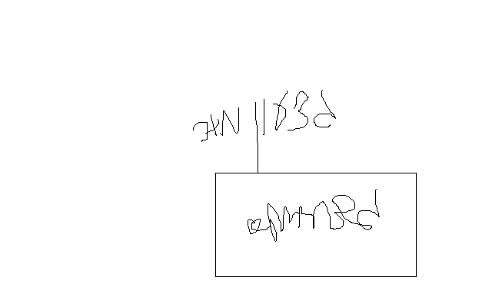

1. **מצרף קורות חיים.**
2. **אשמח לעמוד לרשותך בכל דבר ועניין.**

**גדעון מור 050/5459426 דוא"ל morgidon@mail.gov.il**

**בברכה,**

**נצ"מ דימ' גדעון מור**

**ג - מ ידע**